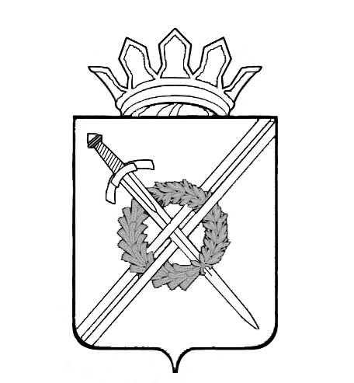
Администрация Тяжинского
муниципального района

О.В. Коноваловой

Управление образования
Администрации Тяжинского
муниципального района
Кемеровской области

652240, Кемеровская область,
пгт. Тяжинский, ул. Советская, 4
тел. (384-49) 29-0-01, факс 28-4-17,
e-mail: tgn_uo@kemtel.ru
сайт: http://www.upravobr.ucoz.ru
ОКПО 02107742, ОГРН 1024202239159,
ИНН/КПП 4242002928/424301001
Дата 09.01.2017 № 3
На

План мероприятий
по реализации стратегии национальной политики на 2018 год

№ п. областного плана | Наименование мероприятия | Категория участников | Дата проведения | Ответственные
3.6 | Познавательный час «Откуда пришли слова» | Обучающиеся  1-4 классов | 24.05.2018 | Учителя начальных классов
3.6 | Познавательный час «В начале было слово. О жизни Кирилла и Мефодия» | Обучающиеся  6 -8, 10 классов | 24.05.2018 | Учителя русского языка и литературы
3.6 | Книжная выставка «Откуда есть грамота пошла» | Обучающиеся  1-11 классов | 21 – 25.05.2018 | Школьные библиотекари
3.8  6.23 | Дни национальных культур | Обучающиеся  1-11 классов, воспитанники ДОУ | В течении года  (по плану работы ОО) | Руководители ОО
3.10 | Выставка детских рисунков «В единстве наша сила» | Воспитанники ДОУ | 01-07.11.2018 года | Заведующие ДОУ
3.10  6.28 | Спортивный час «Игры народов мира» | Обучающиеся  1- 11 классов | 02.11.2018 | Учителя физической культуры
3.10 | Тематические беседы «По страницам истории нашего Отечества» | Обучающиеся  1- 11 классов | 02.11.2018 | Учителя истории
4.17 | Конференция старших школьников «Развитие толерантности в межнациональных отношениях» | Обучающиеся  9-11 классов | 12.10.2018 | МБУ «ИМЦ»
4.17 | Заочный конкурс проектных и исследовательских работ «Многонациональный Кузбасс» | Обучающиеся  5-8 классов | 29.11.2018 | МБУ «ИМЦ»
6.23 | Участие школьников в поселковом празднике, посв. Масленице | Обучающиеся 5-11 классов | По плану поссовета | Руководители ОО
6.23 | Тематические беседы о народных умельцах района | Обучающиеся  1-11 классов, воспитанники ДОУ | 16 – 19.04.2018 | Руководители ОО
6.26 | Акция «Люби и знай родной Кузбасс» | Обучающиеся  5-8 классов | По плану работы ДО и Н КО | МБУ «ИМЦ»
8.37 | Выставка рисунков «Иллюстрируем сказки Пушкина» | Воспитанники ДОУ | 06.06.2018 | Заведующие ДОУ
8.37 | Час общения «Сказки Пушкина в мультипликации» | Воспитанники ДОУ | 06.06.2018 | Заведующие ДОУ
10.47 | Трансляция информации о мероприятиях, проводимых в рамках реализации Стратегии , на сайтах ОО, сайте УО |  | В течении года | Руководители ОО,  МБУ «ИМЦ»

Начальник Управления образования: А.В. Барсуков

Исп. М.Н. Кирюшкина,
89134309744

